
Prof. Dr. Konrad Glas Passau, den 25.06.2015
Mariahilfberg 16
94032 Passau
Tel: 0049-851-34558
E-mail: ok-glas@gmx.de

Rhaetengau Passau

Einladung zu unserem 2. Gautag 2015

Ich lade Euch sehr herzlich zu unserem 2. Gautag 2015 ein,
den wir zusammen mit dem Gau Regensburg begehen.
Unser Ziel ist der
Wallfahrtsort Haindling.

Wir treffen uns am Samstag, dem 19. September um 10 Uhr am Parkplatz in Haindling
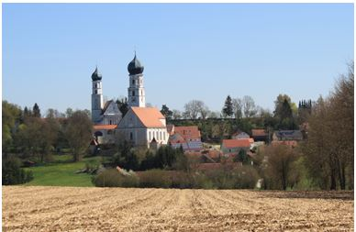
Das Dorf gilt als einer der ältesten Wallfahrtsorte Bayerns. Es wurde 1337 zum ersten Mal urkundlich erwähnt, als sich dort eine Marienkapelle befand und die Pilger immer zahlreicher wurden, so dass sie ab 1337 ein Kaplan zu betreuen hatte. Heute gibt es dort eine Marienkirche, die 1719 bis 1721 unter Verwendung der mittelalterlichen Umfassungsmauern und des Barockturms erbaut wurde. Nach dem Einsturz des Langhausgewölbes 1816 erfolgte sofort der Wiederaufbau. Außerdem befindet sich im Ort eine aus dem 15. Jahrhundert stammende Kirche, die Jesus Christus geweiht ist. Diese Kreuzkirche wurde ab 1621 ausgebaut. 1626 erhielt sie ihre zweigeschossige Vorhalle und um 1630 den Turmaufbau.
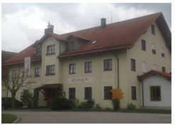
Die kunstgeschichtliche Führung wird dankenswerterweise Bundesbruder Dr. Edi Buckl übernehmen.

Für das Mittagessen haben wir im Gasthaus Hagn in Sallach Plätze reserviert.

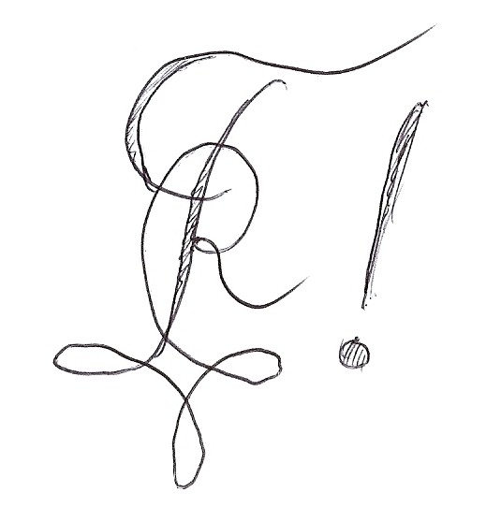
Mit bundesbrüderlichen Grüßen,

C.F.V.!


